Урок НЕМЕТАЛЛЫ В ПЕРИОДИЧЕСКОЙ СИСТЕМЕ. 9 класс.
Сравнительная характеристика химических элементов……
Цель урока: повторить положение неметаллов в периодической системе химических элементов и в связи с этим вспомнить закономерности в строении атомов элементов в зависимости от их места в общей системе.
I. Организационный момент.
II. Подгототвка к восприятию нового материала. На демонстрационном столе — образцы неметаллов (кислород в газометре, сера, фосфор, уголь, хлор в плотно закрытой колбе, бром, йод).
Учитель, подытоживая обсуждение, отметит, что неметаллы расположены справа и вверху от линии, соединяющей бор и астат, дополнит сведения с том, что бор является аналогом алюминия. Радиус атома алюминия больше, чем у бора, поэтому бор прочнее удерживает электроны, чем алюминий. В связи с этим бор имеет свойства неметалла, а алюминий — металла.
Конец условной границы между металлами и неметаллами приходится на астат, который тоже относят к металлам, хотя точно определить его свойства не удается, так как нет возможности накопить его в ощутимых количествах. Это искусственно получаемый радиоактивный элемент.
III. Изучение нового материала.
Нахождение неметаллов в природе и их применение.
В свободном виде могут быть газообразные неметаллические простые вещества - фтор, хлор, кислород, азот, водород, инертные газы, твёрдые - йод, астат, сера, селен, теллур, фосфор, мышьяк, углерод, кремний, бор, при комнатной температуре в жидком состоянии существует бром. В молекулярной форме в виде простых веществ в природе встречаются азот, кислород и сера. Чаще неметаллы находятся в химически связанном виде: это вода, минералы, горные породы, различные силикаты, фосфаты, бораты. По распространённости в земной коре неметаллы существенно различаются. Наиболее распространёнными являются кислород, кремний, водород; наиболее редкими - мышьяк, селен, йод.
Распространение элементов неметаллов в земной коре.
Наиболее распространенными химическими элементами в земной коре являются кислород, кремний, алюминий, железо, кальций, натрий, магний, калий и водород. Они составляют более 98% земной коры, при этом около 80% приходится на долю кислорода, кремния и алюминия.
Химический состав воздуха
Процентный состав воздуха на уровне моря при температуре 15°C и давлении 101325 Па.

Газ | Обозначение | Процентное содержание
Азот | N₂ | 78.084 %
Кислород | O₂ | 20.9476 %
Аргон | Ar | 0.934 %
Углекислый газ | CO₂ | 0.0314 %
Неон | Ne | 0.001818 %
Метан | CH₄ | 0.0002 %
Гелий | He | 0.000524 %
Криптон | Kr | 0.000114 %
Водород | H₂ | 0.00005 %
Ксенон | Xe
Разговор о строении атомов следует продолжить, предложив учащимся самим объяснить закономерности
Т а б л и ц а Неметаллы в периодической системе
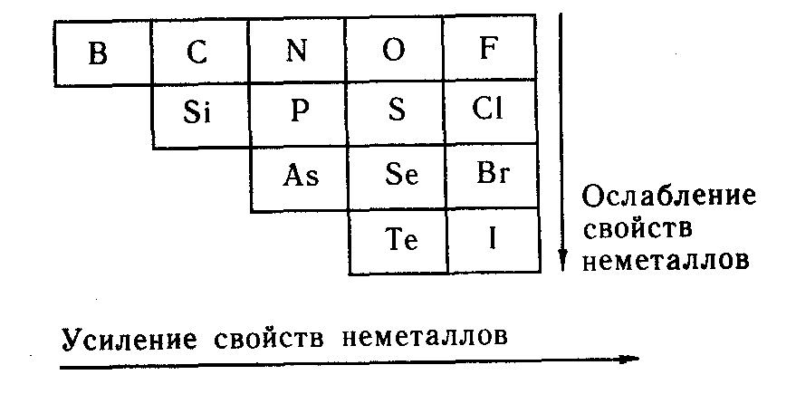
Обсуждение должно привести к выводам о том, что свойства неметалла характеризуются способностью атомов удерживать «свои» электроны и принимать электроны от других частиц до завершения внешнего электронного слоя.
Ослабление свойств неметаллов (по группам):
— увеличение зарядов ядер атомов;
— увеличение радиусов атомов;
— постоянное число электронов во внешнем электронном слое (в группе).
Усиление свойств неметаллов (по периодам):
— увеличение зарядов ядер атомов; — уменьшение радиусов атомов;
— увеличение числа электронов во внешнем электронном слое (от З до 7).

Вопрос классу: чем отличаются неметаллы по агрегатному состоянию от металлов?
Цветовая палитра неметаллов: белый – фосфор, черный – графит, фосфор, красный – фосфор, желтый – хлор, фиолетовый – йод, бесцветный – кислород, водород. ( Сравните, почти все металлы – серебристо – белого цвета).
Температура плавления от 3800 градусов ( графит) до -210 ( азот). (Сравните, с металлами: от 3800 градусов ( вольфрам) до – 39 ( ртуть).
Некоторые неметаллы электропроводны ( графит, кремний), имеют металлический блеск ( йод, графит). Но все они – хрупкие.
Такое разнообразие свойств является следствием образования неметаллами двух типов кристаллических решеток: молекулярной ( все газы, белый фосфор) и атомной ( алмаз, графит, кремний и т.д.)
Аллотропия. Для неметаллов в большей степени, чем для металлов, характерно явление аллотропии.
Вспомните, что это? Например, атомы углерода образуют такие простые вещества как алмаз , имеющий атомную кристаллическую решетку( показать модель ), графит ( показать модель). Сравните расположение атомов в этих кристаллических решетках. В тетрадях записать схему: углерод → алмаз ↓ графит
Атом кислорода образует простые вещества: кислород и озон.
Какие причины аллотропии вы можете назвать?
Аллотропия появляется в случае различия состава молекул простого вещества(аллотропия состава), либо пособом размещения атомов или молекул в кристаллической решётке (аллотропия формы) ( разные типы кристаллических решеток: белый фосфор – молекулярная, красный – атомная; разная структура кристаллических решеток – тетраэдрическая – атомная решетка у алмаза, слоистая – у графита; разный состав молекул аллотропных модификаций – кислород и озон).
Состав воздуха. Еще в конце 18 века Антуан Лавуазье установил, что воздух – это не простое вещество, а смесь газообразных веществ – неметаллов. М(возд.)= 29 г/моль; ρ(возд.)= 1,29 г/л; ф(О₂ )=21%.

Применение неметаллов.
Водород используется в химической промышленности для синтеза аммиака, хлороводорода и метанола, применяется для гидрогенизации жиров. Используется в качестве восстановителя при производстве многих металлов, например, молибдена и вольфрама, из их соединений.
Хлор применяют для производства соляной кислоты, винилхлорида, каучука и многих органических веществ и пластмасс, в текстильной и бумажной промышленности используют в качестве отбеливающего средства, в быту – для обеззараживания питьевой воды.
Бром и йод используют в синтезе полимерных материалов, для приготовления лекарственных препаратов и др.
Кислород применяется при сжигании топлива, при выплавке чугуна и стали, для сварки металлов, необходим для жизнедеятельности организмов.
Сера используется для производства серной кислоты, изготовления спичек, пороха, для борьбы с вредителями сельского хозяйства и лечения некоторых болезней, в производстве красителей, взрывчатых веществ, люминофоров.
Азот и фосфор применяются при производстве минеральных удобрений, азот применяется при синтезе аммиака, для создания инертной атмосферы в лампах, используется в медицине. Фосфор применяется при производстве фосфорной кислоты.
Алмаз используется при обработке твердых изделий, в буровых работах и ювелирном деле, графит – для изготовления электродов, тиглей для выплавки металлов, в производстве карандашей, резины и др.
IV. Итоги урока.
V. Домашняя работа.

